 

**实 验 报 告**

|  |  |
| --- | --- |
| **课程名称：** | **操 作 系 统** |
| **学生姓名：** | **陈卓文** |
| **学生学号：** | **201936380215** |
| **学生专业：** | **软件工程** |
| **开课学期：** | **2020-2021 第二学期** |

**2021年03月**

# 实验一 Linux常用命令的使用

|  |  |  |  |  |
| --- | --- | --- | --- | --- |
| **地 点：** | B7 楼 | 房； | **评 分：** |  |
| **实验日期与时间：** | 2021.03.28 13：50-17：25 | | **实验教师：** |  |

1. **实验目标**
2. 掌握Linux一般命令格式。
3. 熟练使用man命令。
4. 掌握有关文件和目录操作的常用命令。
5. 学习使用vi编辑器建立、编辑、显示及加工处理文本文件。
6. **实验内容**
7. 正确地登录和退出系统（logout或exit）。
8. 利用man显示date等命令的手册页。
9. 在用户主目录下对文件进行操作：复制一个文件、显示文件内容、查找指定内容、排序、文件比较、文件删除等。
10. 对目录进行管理：创建和删除子目录、改变和显示工作目录、列出和更改文件权限、链接文件等。
11. 使用vi 建立一个文本文件，并在该文件上移动光标位置，对该文件执行删除、复原、修改、替换等操作。
12. **实验设备及环境**

PC （ubuntu操作系统）；C/C++等编程语言。

1. **实验主要步骤**
2. 通过使用简单命令date, cal, who, echo, clear等，了解Linux命令格式。
3. 浏览文件系统
4. 运行pwd命令，确定当前工作目录。
5. 运行ls –l命令，理解各字段含义。
6. 运行ls –ai命令，理解各字段含义。
7. 使用cd命令，将工作目录改为根目录（/）。运行ls –l命令，了解各目录的作用。
8. 直接使用cd，回到哪里了？用pwd验证。
9. 用mkdir建立一个子目录subdir。
10. 将工作目录改到subdir。
11. 文件操作
12. 验证当前工作目录在subdir。
13. 运行date > file1，然后运行cat file1，看到什么信息？
14. 运行cat subdir，会有什么结果？为什么？
15. 利用man命令显示date命令的使用说明。
16. 运行man date >>file1，看到什么？运行cat file1，看到什么？
17. 利用ls –l file1，了解链接计数是多少？运行ln file1 ../fa，再运行ls –l file1，看链接计数有无变化？用cat命令显示fa文件内容。
18. 显示file1的前10行，后10行。
19. 运行cp file1 file2，然后ls –l，看到什么？运行mv file2 file3，然后ls –l，看到什么？运行cat f*，结果怎样？
20. 运行rm file3，然后ls –l，结果如何？
21. 运行ls –l，理解各文件的权限是什么？
22. vi 编辑器
    1. 建立一个文件，如file.c。进入插入方式，输入一个C语言程序的各行内容，故意制造几处错误。最后，将该文件存盘。回到shell状态下。
    2. 运行gcc file.c –o myfile，编译该文件，会发现错误提示。理解其含义。
    3. 重新进入vi，对该文件进行修改。然后存盘，退出vi。重新编译该文件。如果编译通过了，可以用./myfile运行该程序。
    4. 运行man date > file10，然后vi file10。使用x，dd等命令删除某些文本行。使用u命令复原此前的情况。
23. **问题与算法**

本实验无问题与算法分析。

1. **实验结果与分析**
2. 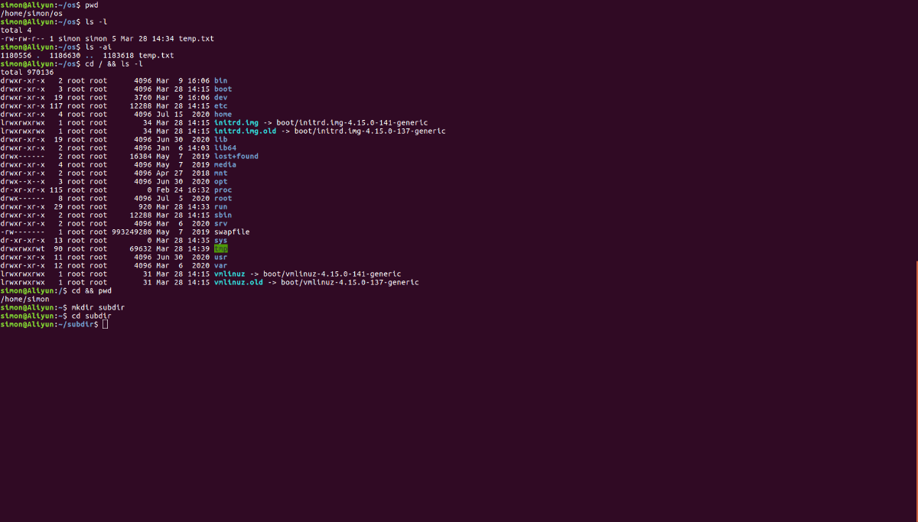实验数据及结果

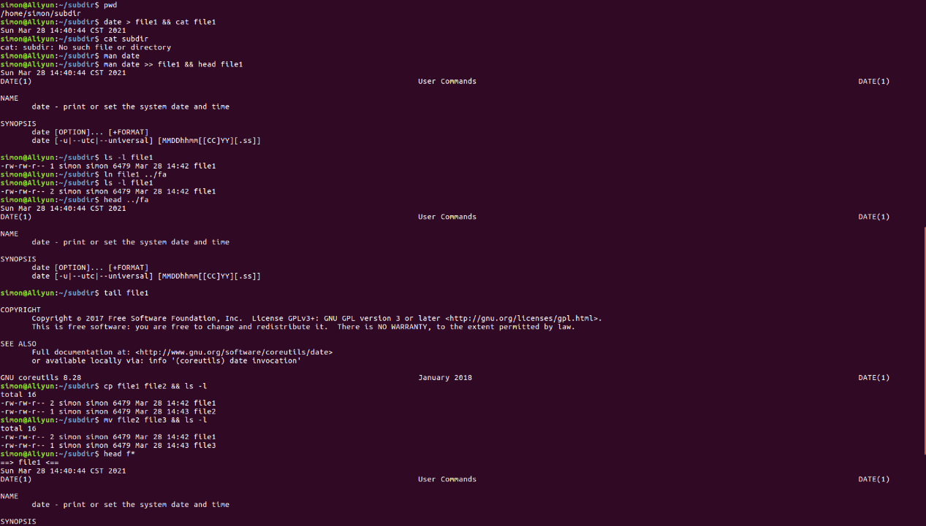图1 2.浏览文件系统

图2 3.文件操作(1)

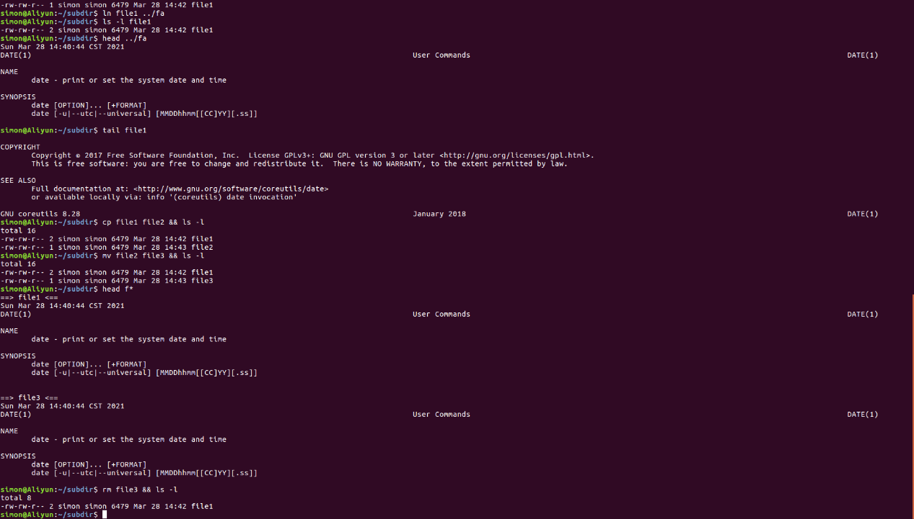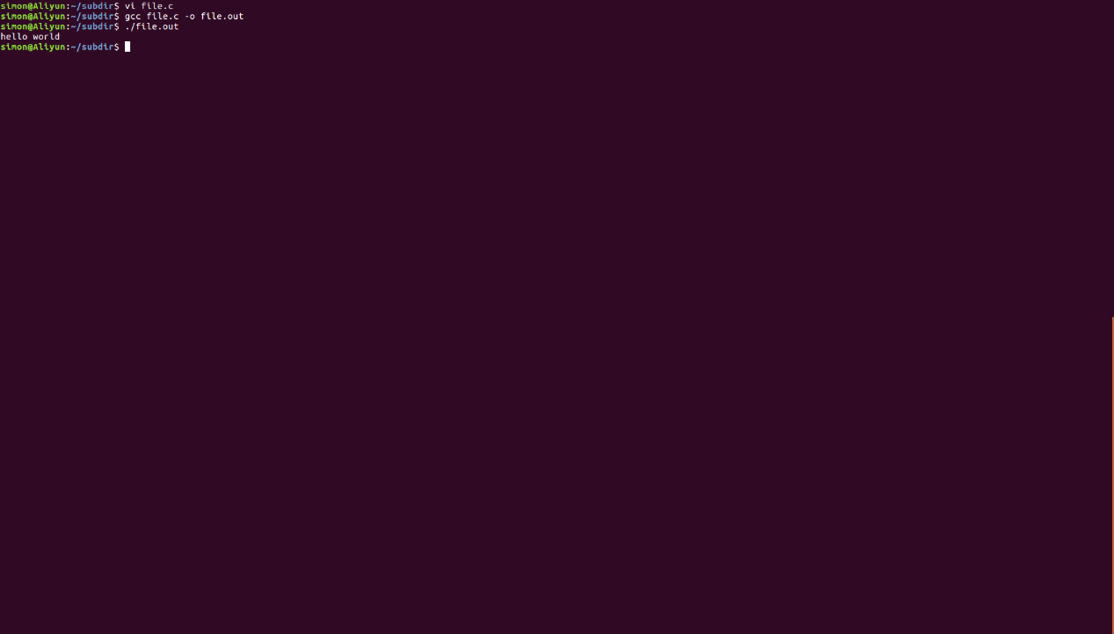图3 3.文件操作(2)

图4 4.vi 编辑器 （编辑器外部）

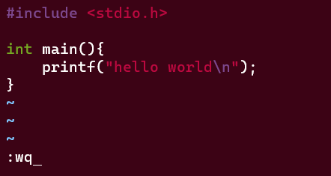

图5 4.vi 编辑器（编辑器内部）

1. 实验分析及结论

能够熟练的掌握linux下各个基础命令的用法

ls -l：各个字段依次代表：文件类型，文件权限，连接数/子目录个数，用户名，组名，文件大小，最后修改时间，文件名。

ls -ai：数字代表文件的inode号

>与>>分别代表重定向输出覆盖文件，重定向输出追加至文件末尾

1. **心得与展望**
2. 自我评价及心得体会

在本次实验之前，已经长时间使用ubuntu，所以已经熟练掌握绝大部分的基础命令。本次实验可以说毫无问题。

1. 展望

无

1. **附录**
2. 主要界面

Ubuntu16.04 + bash

1. 源程序

**#**include <stdio.h>

int main(){

printf("hello world\n");

}

1. **参考文献**
2. 《计算机操作系统教程》张尧学等，清华大学出版社，2006年10月第3版